Rozdział 1. Podstawy środowiska programistycznego: środowisko Code::Blocks, przykłady prostych programów w języku C++

Celem tego rozdziału jest zapoznanie Studentów z podstawami obsługi środowiska Code::Blocks oraz z przykładowymi, prostymi programami w języku C++. Do tego celu zostanie wykorzystany typ całkowity int i wybrane instrukcje programowania umożliwiające rozwiązywanie wybranych, prostych problemów algorytmicznych.

1.1. Podstawowe zasady tworzenia programów oraz pracy w środowisku Code::Blocks

Programista powinien umieć zapisać rozwiązanie danego problemu w postaci tekstu programu (rozumiany przez człowieka ale nie przez maszynę cyfrową), który następnie musi być przetłumaczony na język wewnętrzny (rozumiany przez maszynę cyfrową ale niekoniecznie przez człowieka).
Doprecyzowując, tekst programu piszemy w wybranym języku programowania, w tym skrypcie jest to język C/C++, zgodnie z określonymi zasadami. Programista musi znać te zasady. Każdy program rozwiązuje pewne zadanie. Piszemy go posługując się znakami z kodu ASCII (ang. American Standard Code for Information Interchange), który zawiera 128 konkretnych i ustalonych znaków wykorzystywanych przez informatyków na całym świecie. Do niego dołączono kolejne 128 znaków z tzw. rozszerzonego zbioru ASCII, które są wykorzystywane np. do tworzenia napisów lub komentarzy zawierających znaki charakterystyczne dla języków narodowych (najczęściej języki narodowe zawierają specyficzne znaki, tzw. znaki diakrytyczne).
Zanim program będzie przetłumaczony musi być sprawdzony pod względem zgodności z zasadami obowiązującymi w wybranym języku programowania. Jeśli jest on błędnie napisany, zostaną wskazane programiście błędy, które muszą być poprawione. Po poprawieniu należy ponowne sprawdzić poprawność tekstu programu. Tłumaczenie tekstu programu na język wewnętrzny wykonują automatycznie programy zwane translatorami. W praktyce stosowane są dwie metody translacji: kompilacja lub interpretacja. Środowisko Code::Blocks oferuje ten pierwszy mechanizm, czyli kompilację.
Po przetłumaczeniu tekstu programu na język wewnętrzny muszą być dołączone funkcje i procedury systemowe. Wykonują one wiele niezbędnych operacji potrzebnych do poprawnego działania programu (sposobu ich działania programista nie musi znać, gdyż są zależne od konkretnego systemu operacyjnego) np. operacje wejścia wyjścia, przejście w tryb graficzny, ustawienie koloru tekstu czy tła. Ten proces jest nazywany linkowaniem (łączeniem) i również jest wykonywany automatycznie.
Środowisko, w którym kompilacja i linkowanie są uruchamiane z minimalnym nakładem pracy programisty jest nazywane środowiskiem zintegrowanym. Takim jest np. środowisko Code::Blocks – w skrypcie została wykorzystana wersja „Name: Code::Blocks, wersja: Release 17.12 rev 11256”, licencja GNU. Umożliwia ono automatycznie lub na życzenie wykonywanie wielu potrzebnych operacji w programowaniu, np.: pisanie tekstu programu, znajdowanie błędów, numerowanie wierszy.
Powyższe rozważania zostaną zilustrowane prostym zadaniem od którego często zaczynają się podręczniki programowania:
Zadanie 1. Wypisz na monitorze napis „Witaj świecie”.
W tym celu należy uruchomić środowisko Code::Blocks (najczęściej należy kliknąć myszką pole „Start->Wszystkie programy->CodeBlocks” a następnie ikonę aplikacji CodeBlocks. Po uruchomieniu okno aplikacji nie będzie zawierało żadnego dokumentu, by go utworzyć klikamy: „File->New->Empty File”. Pojawi się okno dokumentu z pustą zawartością. W tym oknie możemy pisać tekst programu – kursor (migotające podkreślenie – to jest jego domyślna postać) wskazuje miejsce, w którym będą wpisywane lub poprawiane znaki. Przed napisaniem tekstu programu najlepiej zapisać tekst programu w pliku, w naszym przypadku należy dodać rozszerzenie cpp (np. zadanie1.cpp) – dzięki temu dostaniemy szereg wsparć ze strony środowiska Code::Blocks, np. podkreślanie słów kluczowych.
Analiza zadania pokazuje, że zadanie będzie rozwiązane, kiedy wydamy polecenie komputerowi wypisania tekstu „Witaj świecie”. W tym celu musimy wykorzystać polecenie do wypisywania informacji (ma ona postać liczb lub ciągu znaków), jest to cout (ang. console out). Argumentem tego polecenia jest napis, który ma pojawić się na monitorze, argument musi być poprzedzony operatorem „<<”. Polecenie wypisujące musi być umieszczone w programie głównym (ang. main) w instrukcji złożonej (tworzymy ją używając znaków „{„ i „}” - tego wymagają zasady pisania programów w języku C/C++. Ponadto, musimy dołączyć odpowiednie biblioteki definiujące operacje wejścia/wyjścia za pomocą dyrektywy include – jest to biblioteka iostream. Po napisaniu tekstu programu należy go skompilować. W tym środowisku kompilacja jest automatycznie poprzedzona sprawdzeniem poprawności programu, tzn. gdy program jest napisany poprawnie to bez żadnej akcji programisty jest tłumaczony na język wewnętrzny. Kompilacja – w skrypcie korzystano z kompilatora GNU GCC Compiler (sprawdzić i ewentualnie ustawić można poprzez opcje: Settings->Compiler) - jest możliwa po kliknięciu opcji: Build->Build (Ctrl-F9). A uruchomienie (wykonanie określonego zadania przez komputer) skompilowanego pliku jest możliwe po kliknięciu opcji: Build->Run (Ctrl-F10). Możliwe jest również uruchomienie pisanego programu poprzedzone wcześniejszą kompilacją za pomocą opcji: Build->Build and run (F9). W nawiasach podano skróty klawiaturowe, warto z nich korzystać, gdyż istotnie przyspieszają czas tworzenia programu. Należy dodać, że te i inne ustawienia można zmienić klikając opcje: Settings->Editor->Keyboard shortcuts->wybieramy opcję menu->pole w menu->podajemy skrót klawiaturowy->zatwierdzamy zmiany OK. Efekt kompilacji został pokazany na rysunku 1.1. W tekście programu, dla potrzeb tego skryptu, został celowo popełniony błąd (w wierszu nr 6 nie umieszczono znaku cudzysłowu (") przed średnikiem.
Ponadto widać, że wiersze są numerowane oraz wybrane elementy składni są kolorowane. Numerowanie wierszy jest możliwe za pomocą opcji: Settings->Editor->Other editor settings->zaznaczamy pole „Show line numer” i naciskamy OK. Natomiast ustawienie kolorów dla składni jest możliwe po wywołaniu opcji Settings->Editor->wybieramy Syntax highlighting->wybieramy dla jakiej części tekstu chcemy dokonać zmian (np. Keyword)->wybieramy kolor (Foreground dla koloru liter lub Background dla koloru tła)->wybieramy kolor i Ok->zatwierdzamy wybrane ustawienia naciskając OK – wydaje się, że na początku nie warto zmieniać domyślnych ustawień, należy korzystać ze standardowych. Samodzielnie można zapoznać się także z innymi elementami możliwymi do ustawienia w środowisku Code Blocks.

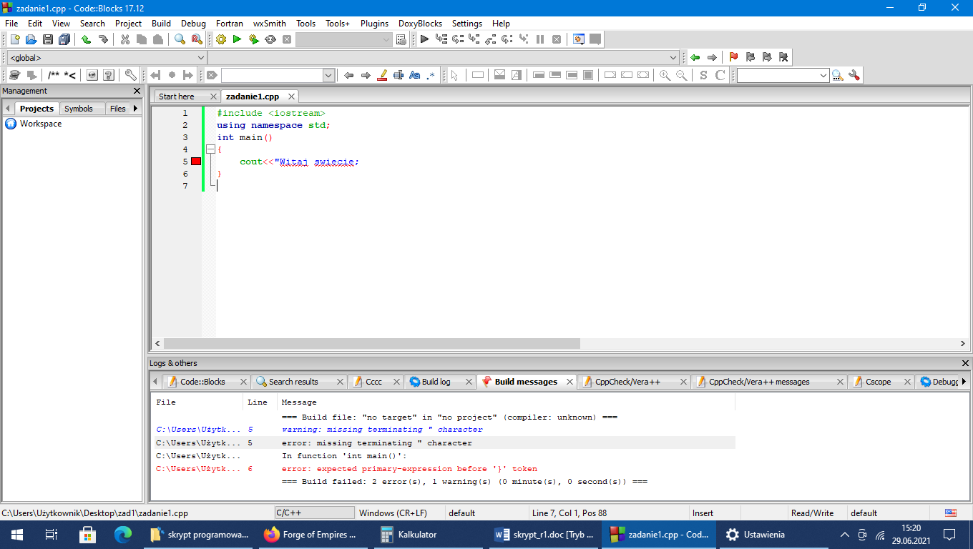
Rys.1.1. Okno aplikacji Code Blocks wraz z rozwiązaniem przykładowego zadania 1, źródło: opracowanie własne
Analizując program pokazany na rysunku 1.1 widać, że:
- pierwszy wiersz zawiera dyrektywę dołączającą bibliotekę iostream. Nawiasy ostre „<”, „>” oznaczają, że plik tej biblioteki znajduje się katalogu systemowym aplikacji Code Blocks,
- drugi wiersz zawiera polecenie dołączenia przestrzeni nazw (ang. namespace) o nazwie std (skrót od ang. standard). Przestrzeń nazw zawiera nazwy, które programista często wykorzystuje w programowaniu,
- trzeci wiersz zawiera funkcję główną, każdy program w C/C++ musi mieć taką funkcję. Wyraz „int” jest słowem kluczowym języka C/C++ (nie można mu nadawać innych znaczeń niż przewidzieli to twórcy języka C/C++) i oznacza typ wartości, która będzie zwrócona do systemu operacyjnego – z poziomu systemu operacyjnego jest wywoływany program,
- czwarty wiersz zawiera symbol „{„ oznaczający początek złożonej instrukcji (bloku),
- piąty wiersz zawiera zasadnicze polecenie, którego wykonanie umożliwia realizację postawionego zadania. W tym poleceniu cout oznacza wyjście na konsolę (konsola to pojęcie z systemu UNIX i oznacza dwa urządzenia: wejściowe – najczęściej klawiaturę, wyjściowe – najczęściej monitor),
- szósty wiersz zawiera symbol „}„ oznaczający koniec złożonej instrukcji (bloku).
Piąty wiersz został celowo napisany z błędem. Jak widać, aplikacja Code Blocks podaje numer wiersza w którym występuje błąd (nie zawsze musi to pokrywać się z rzeczywistym miejscem wystąpienia błędu). Należy przeanalizować dokładnie informacje o błędach, znaleźć miejsce ich wystąpienia i poprawić. I tak o błędach informują nas następujące komunikaty:
- 6 warning missing terminating " character – w wierszu 6 został opuszczony znak „””,
- 6 error missing terminating " character – w wierszu 6 został opuszczony znak „””,
- 7 error expected primary-expresion before „}” token – spodziewany średnik przed znacznikiem „}”.
Jak widać, komunikaty są dość lapidarne i system wskazał, że występujące błędy w programie to brak cudzysłowu (brak określenia, kiedy kończy się napis, który chcemy wyświetlić. Poprawa błędu będzie polegała na dopisaniu odpowiedniego znaku w odpowiednim miejscu i ponownej kompilacji. Jeśli zrobimy to dobrze, to błędy już nie powinny wystąpić. Poprawiony tekst programu i ponowny wynik sprawdzenia jego poprawności zostały pokazane na rysunku 1.2.

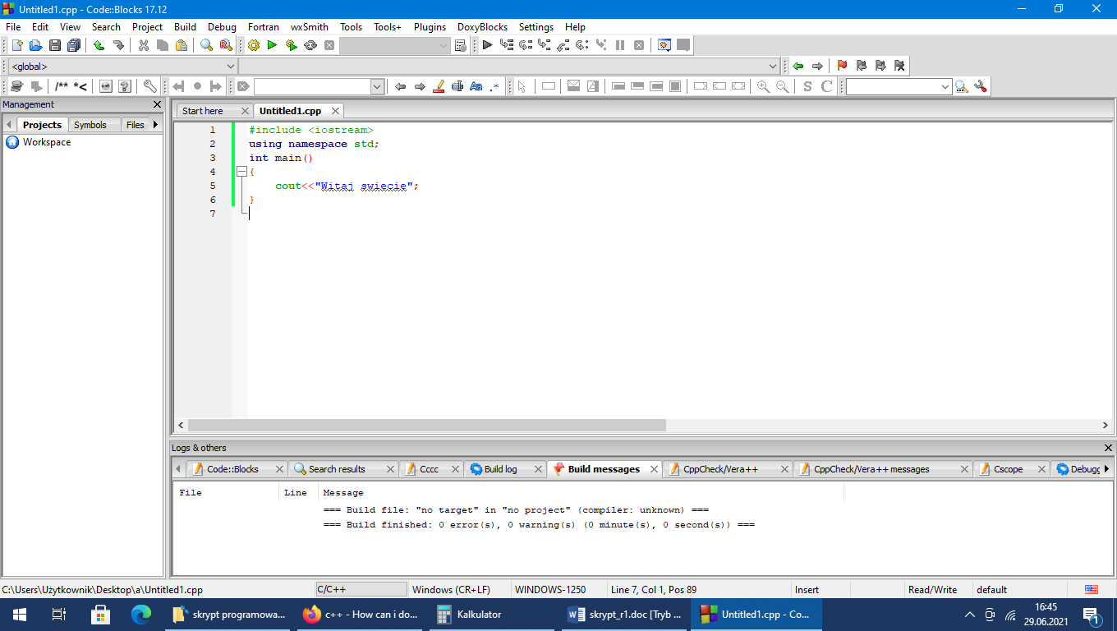Rys.1.2. Poprawiony tekst programu po sprawdzeniu składni i kompilacji, źródło: opracowanie własne
Tak napisany program można uruchomić. Uruchamiamy go naciskając klawisz F10 lub klikając opcje Build->Run. Efekt jest pokazany na rysunku 2.3.
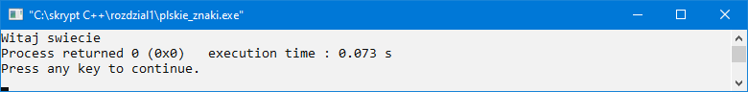Rys.1.3. Uruchomienie programu wyświetlającego komunikat „Witaj świecie”, źródło: opracowanie własne
W przypadku, gdyby po wyświetleniu komunikatu ekran z napisem zniknął, to w przypadku projektu należy ustawić opcje: Project->Properties->wybrać zakładkę „Build targets.>zaznaczyć pole „Pause when execution ends”->nacisnąć OK. Natomiast w przypadku rozpoczęcia pracy od pustego pliku (ang. „empty file”) domyślne będzie uruchomiona komenda „Pause”.
Wyjaśnienia wymagają dwie sprawy: znaczenie słowa std oraz sprawa polskich znaków diakrytycznych. Nazwa std (skrót od angielskiego słowa „standard”) jest standardową nazwą (zaprojektowaną przez twórców środowiska) przestrzeni nazw. Przestrzeń nazw została dodana po to, by programiści pracujący w zespole nad dużym projektem mogli łatwo uniknąć kolizji nazw. Więcej informacji na ten temat znajdzie się w rozdziale 11.
Jeśli w programie intensywnie korzystamy z danej przestrzeni nazw, np. std, to można uniknąć częstego pisania tej nazwy dodając przed funkcją główną polecenie: using namespace std;, pokazuje to listing 1.1.
- #include <iostream>
- using namespace std;
- int main ()
- {
- cout<<"Witaj swiecie";
- }
Listing 1.1. Tekst programu pokazujący inne wykorzystanie przestrzeni nazw, źródło: opracowanie własne
Natomiast problem polskich znaków można rozwiązać poprzez ustawienie odpowiedniej strony kodowej. Zostało ono pokazane na poniższym listingu, listing 1.2, gdzie dodano do wyświetlanego komunikatu literę „ś” w wyrazie „świecie”.
- #include <iostream>
- #include <cstdlib>
- using namespace std;
- int main()
- {
- cout<<"polskie znaki (1)"<<"Witaj świecie"<<endl;
- system("chcp 1250>>null");
- cout<<"polskie znaki (2)"<<"Witaj świecie"<<endl;
- system("chcp 852>>null");
- cout<<"polskie znaki (3)"<<"Witaj świecie"<<endl;
- }
Listing 1.2. Tekst programu pokazujący ustawianie polskich znaków w środowisku CodeBlocks, źródło: opracowanie własne
Natomiast wynik działania programu pokazuje rysunek 1.4. Jak widać, przy w przypadku pierwszego wiersza nie pojawia się polski znak –wiersz 6, po ustawieniu strony kodowej 1250 (polecenie chcp w systemie Windows) pojawia się polski znak – wiersz 7 i 8. Przywrócenie początkowej strony kodowej ponownie nie wyświetla polskiego znaku – wiersz 9 i 10. Pokazany wyżej schemat działa także dla pozostałych polskich znaków diakrytycznych. Aby móc korzystać z polecenia system należy dołączyć plik „cstdlib” – wiersz 2. Jest to jedno z możliwych rozwiązań, wiele innych można znaleźć w literaturze lub źródłach internetowych.
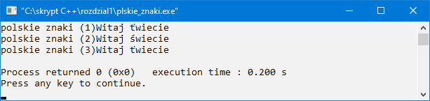
Rys.1.4. Uruchomienie programu pokazujące przykładowe rozwiązanie problemu wyświetlania polskich znaków diakrytycznych, źródło: opracowanie własne
Po napisaniu tekstu programu należy go zachować. Program zachowujemy naciskając opcje File-Save (gdy chcemy zapisać tekst programu z podaną nazwą w pasku tytułu aplikacji Code Blocks) lub File-Save As (gdy nazwę chcemy zmienić). Przy zapisie możemy określić katalog, w których chcemy zapisać tekst programu. Można także określić czas, po upływie którego będzie dokonywany automatycznie zapis tekstu programu. Jest to możliwe za pomocą opcji: Settings->Einviroment->Autosave-> zaznaczamy pole „Automacically save source file evry” i wpisujemy co ile minut ma być dokonywany autozapis, podobnei dla projektu.
Otwarcie zapisanego pliku jest możliwe po kliknięciu opcji File->Open oraz wskazaniu katalogu i pliku, który chcemy odczytać. Zestaw tych opcji umożliwia pracę z programem w czasie, który nam odpowiada.
Podczas pracy z konsolą może zaistnieć potrzeba zmiany jej parametrów, takich jak np.: kolory i czcionkę. Jeśli chcemy wprowadzić zmiany w ustawienia, to w oknie konsoli należy nacisnąć prawy przycisk myszy na pasku tytułu i w oknie pokazanym na rysunku 1.5. wprowadzić zmiany.

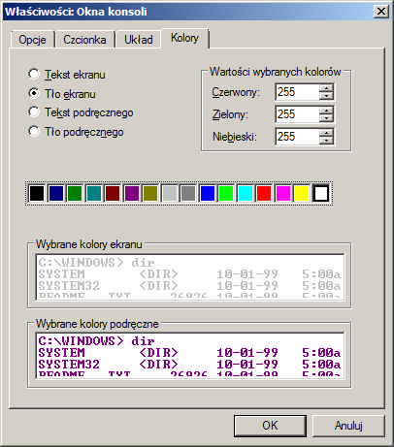
Rysunek 1.5. Zmiany w oknie konsoli, źródło: opracowanie własne

2.2. Przykładowe zadania

Rozważmy następujące zadanie:
Zadanie 1.2. Napisz program obliczający sumę dwu liczb całkowitych.
Przed napisaniem samego programu spróbujemy przedstawić rozwiązanie w postaci tzw. pseudokodu:
- Wczytaj a,
- Wczytaj b;
- Oblicz c=a+b,
- Wypisz c.
Jak widać, pseudokod pokazuje ideę rozwiązania (tu nawet dokładne rozwiązanie) bez użycia poleceń języka programowania (tu C++). Uwzględnia fakt, że maszyna cyfrowa musi mieć podane wszystko bezpośrednio – sama niczego nie domyśli się. Dotyczy to zarówno wprowadzenia danych (pkt. 1 i 2), obliczeń (pkt. 3) jak i wypisania wyniku (pkt. 4). Jedynym mankamentem tego rozwiązania jest to, że jest ono podane w języku polskim - dla naszego kręgu kulturowego jest to nieistotne, oczywiście ale w ogólności może być problem. Wobec tego w początkowych rozdziałach skryptu rozwiązania wybranych zadań będą przedstawiane w postaci schematów blokowych.
Podany wyżej pseudokod można przedstawić za pomocą schematu blokowego pokazanego na rysunku 1.6 – schematy blokowe zostały przygotowane za pomocą programu diagrams.net (draw.io), który jest dostępny na witrynie WWW: https://app.diagrams.net/.
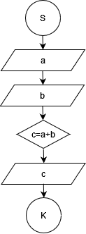

Ilustracja 1.6. Schemat blokowy dla rozwiązania zadania 1.2, źródło: opracowanie własne

Należy dodać, że wybrane bloki wykorzystywane w schematach blokowych, to, tabela 1.1:
Tabela 1.1. Wybrane bloki wykorzystywane z schematach blokowych
Nazwa bloku | Znaczenie bloku
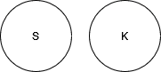 | Okrąg, początek, koniec schematu blokowego
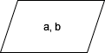 | Równoległobok - wprowadzenie/wypisanie danych, w bloku podajemy nazwy zmiennych
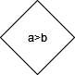 | Romb - blok podejmowania decyzji, w bloku podajemy warunek opisujący o jaką decyzję chodzi
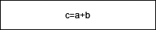 | Prostokąt - instrukcja podstawienia, w bloku zapisujemy instrukcję podstawienia
 | Linie – więzi operacyjne, pokazują kierunek przepływu informacji

Jak widać na ilustracji 1.6 oraz jak pokazano w tabeli 1.1, schemat blokowy zawiera operacje podane w pseudokodzie oraz dwa bloki organizacyjne oznaczające początek i koniec schematu blokowego. Należy zauważyć, że bloki operacji wejścia/wyjścia są takie same, nie powinno to budzić w przyszłości nieporozumień gdyż operacje wejścia są wykonywane na początku schematu blokowego a wyjścia na końcu. Nie są to jedyne operacje dostępne w schematach blokowych, grupując wybrane bloki możemy tworzyć instrukcje złożone – zawierają one dwa lub więcej bloków połączonych za pomocą więzi operacyjnych, ich przykładem są np. instrukcje warunkowe. .
Dysponując schematem blokowym (lub pseudokodem) można napisać program, zawiera on instrukcje pokazane na schemacie blokowym lub w pseudokodzie uzupełnione o wymogi języka programowania. Kod programu został pokazany na listingu 1.3 a wynik działania programu dla liczb 3 i 5 na rys. 1.4.
- #include <iostream>
- using namespace std;
- int main ()
- {
- int a,b,c;
- cin>>a;
- cin>>b;
- c=a+b;
- cout<<c;
- }
Listing 1.3. Tekst programu wypisujący sumę dwu liczb całkowitych, źródło: opracowanie własne.
Należy zauważyć, że wiersze 1, 2, 3 i 5 nie są formalnie pokazywane na schemacie blokowym – konieczność ich dodania wynika z obowiązujących zasad danego języka programowania, które należy znać. Znaki umieszczone w wierszu 4 i 10 (są to „{” i „}”) oznaczają odpowiednio początek i koniec bloku programu. Polecenie „cin” odpowiada wprowadzeniu danych a „cout” wyświetleniu wyniku. Instrukcja „c=a+b” jest poleceniem obliczenia wartości sumy.
Użycie każdej zmiennej musi być poprzedzone deklaracją zmiennej. Instrukcja deklaracji polega na podaniu typu zmiennej, jej identyfikatora oraz wpisania na końcu znaku średnika. Zamiast pojedynczej zmiennej można używać listy zmiennych, czyli nazw oddzielonych przecinkami.
W przypadku stosowania instrukcji „cin”, jej argumenty musza być zmiennymi, w przypadku stosowania instrukcji „cout” jej argumenty muszą być wyrażeniami – wyrażeniem może być prosta wartość (np. 3), napis (np. „Witaj swiecie”), zmienna (np. c), dowolne wyrażenie (np. a+b). Zmienna jest to pewne miejsce w pamięci operacyjnej, które przechowuje wartości do późniejszego wykorzystania. Zmienna musi mieć swoją nazwę, nazwą jest ciąg znaków, cyfr i znaku „_”, pierwszym znakiem nazwy nie może być cyfra.

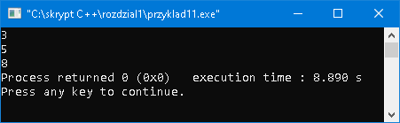
Rys.2.4 Wynik działania programu, którego tekst znajduje się na listingu 1.3, źródło: opracowanie własne
Należy zauważyć, że z punktu widzenia własności algorytmu oraz zalecenia, że program piszemy raz a wykonujemy wiele razy niepoprawnym rozwiązaniem zadania 1.2 byłby tekst programu pokazany na rysunku 1.4 – działałby on poprawnie tylko dla danych a=3 i b=5. Wobec powyższych ustaleń nie jest poprawne poniższe rozwiązanie, listing 2.3, ponieważ w ten sposób dodamy tylko i wyłącznie liczby całkowite 3 i 5 do siebie.

#include <iostream>
using namespace std;
int main ()
{
cout<<3+5;
system("pause");
}
Listing 1.4. Tekst programu wypisujący wynik sumowania liczb 3 i 5, źródło: opracowanie własne
Jak widać, zaprezentowany interfejs (pośrednik między komputerem a człowiekiem) jest dalece niewystarczający. Brakuje informacji (może być krótka) co robi program oraz jak należy interpretować liczby: 3, 5, 8. Przecież programu nie piszemy dla siebie, piszemy go dla innych osób, które być może zechcą skorzystać z naszego programu.
Mając doświadczenie z wypisywaniem komunikatu „Witaj swiecie” możemy łatwo te mankamenty poprawić. Potrzebujemy tylko znaku ASCII, który umożliwi nam przejście do nowego wiersza na monitorze, w języku C/C++ może to być znak endl (skrót od angielskich słów „end of line") lub znak „\n” (n oznacza tu „new line"). Program, w którym uwzględniono powyższe uwagi został pokazy na listingu 2.5 a zrzut ekranu na rysunku 2.5.
#include <iostream>
#include <cstdlib>
using namespace std;
int main ()
{
int a,b,c;
system("chcp 1250>>null");
cout<<"Program sumuje dwie dowolne liczby całkowite"<<endl;
cout<<"podaj pierwszą liczbe:";
cin>>a;
cout<<"podaj druga liczbe:";
cin>>b;
c=a+b;
cout<<"wynik sumowania wynosi:"<<c<<"\n";
}
Listing 1.5 Poprawiony tekst programu wypisujący wynik sumowania dwu dowolnych liczb całkowitych, źródło: opracowanie własne

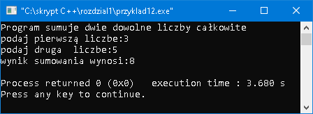
Rys.1.5 Wynik działania poprawionego programu, którego tekst znajduje się na listingu 1.5, źródło: opracowanie własne
Powyższe zadanie jest proste. Spróbujmy je rozszerzyć do bardziej ogólnego typu danych. Takim typem danych mogą być np. ciągi liczbowe zakończone zerem (w tym przypadku zero jest tzw. stoperem).

Zadanie 1.2 Dany jest ciąg liczb całkowitych zakończony zerem. Oblicz jego sumę.

Spróbujmy zastanowić się nad rozwiązaniem. Pierwsze podejście można zapisać następująco:
- Dopóki elementu jest różny od 0 wykonaj następujące operacje:
- Wczytaj element ciągu,
- Dodaj do sumy wartość wczytanego elementu
- Wypisz wartość zmiennej suma.
Rozwiązanie 1.1.Piersze rozwiązanie zadania 1.2, źródło: opracowanie własne

Mamy dwa problemy. Pierwszy, zanim napiszemy tekst programu zauważmy, że nie wiemy jak zapisać operację „dopóki”. Otóż, w języku C/C++ istnieje instrukcja „while”, której polskie znaczenie odpowiada właśnie słowu „dopóki”. Jej składnia jest następująca:
while (warunek) instrukcja;
lub w postaci bardziej rozbudowanej:
while (warunek)
{
instrukcja1;
instrukcja2;
…
instrukcja;
}
Działanie instrukcji (czyli semantyka) dowolnej z dwu powyższych postaci instrukcji jest następujące:
- dopóki warunek jest prawdziwy, wykonuj instrukcję (lub instrukcje) po warunku.
- Jeśli warunek jest nieprawdziwy, to wykonaj następną instrukcję po instrukcji while.
Jak widać, instrukcja while jest instrukcją złożoną, gdyż wykonujemy co najmniej dwie operacje (warunek i instrukcje).
Drugi problem nie jest widoczny od razu, ale zauważymy go analizując polecenie zapisane w punkcie 3. Instrukcję opisaną w tym punkcie możemy zapisać jako:
suma=suma+element;
Przypomina ona równanie znane z matematyki, ale jest interpretowane odmiennie. Taki zapis oznacza bowiem wykonanie dwu operacji:
- Obliczenie wartości wyrażenia po prawej stronie,
- Obliczony wynik wyrażenia jest nową wartością zmiennej suma.
Niestety, instrukcja „suma=suma+element;” nie jest precyzyjna. Precyzując ją możemy napisać, że obliczamy nową wartość zmiennej suma dodając wartość zmiennej element do poprzedniej wartości zmiennej suma. Naturalne pytanie to: jaka jest poprzednia wartość zmiennej suma? Nie będzie ona znana podczas pierwszej iteracji, podczas kolejnych już będzie obliczona. Wobec tego, przed pętlą while należy zainicjować jej wartość tak, by nie wpłynęła ona na wynik sumowania. Taką wartością jest wartość 0, czyli
suma=0;
Podobny problem występuje ze zmienną element, którego wartość jest najpierw testowana a potem wczytywana. Ten problem z kolei najłatwiej rozwiązać dodając wczytanie zmiennej element przed pierwszym testowaniem. Poprawione rozwiązanie można wobec tego zapisać następująco, rozwiązanie 1.2:
- suma=0
- wczytaj element;
- Dopóki elementu jest różny od 0 wykonaj następujące operacje:
- Dodaj do sumy wartość wczytanego elementu,
- Wczytaj element ciągu,
- Wypisz wartość zmiennej suma.
Rozwiązanie 1.2. Poprawione rozwiązania zadania 1.2, źródło: opracowanie własne
Powyższe rozwiązanie możemy sformalizować w postaci schematu blokowego, ilustracja 1.3.
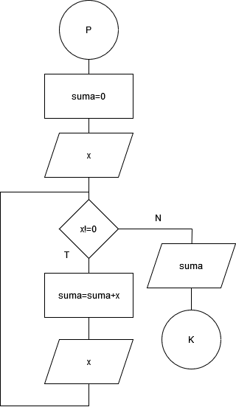
Ilustracja 1.3. Sformalizowane rozwiązanie zadania 1.2.
Wyjaśnienia wymaga zapis „x!=0”. Oznacza on sprawdzenie warunku czy wartość zmiennej x jest różna od zera – tak jak zapisano w pierwszej wersji rozwiązania.
Bardzo ważnym elementem w programowaniu jest poprawność algorytmu (także programu). Są różne metody sprawdzenia poprawności algorytmu, jedną i najprostszą jest wykonanie programu dla przykładowych danych. W przypadku zadania 1.2 jako dane należy wybrać ciąg danych zakończony zerem. Przykładowe, poprawne, dane mogą być następujące (w przykładzie oddzielamy je znakiem odstępu):
- 3 -5 7 -2 0,
- -3 -4 7 8 3 0.
Przykładowe niepoprawne dane, to:
- 6 8 7 -2 - ciąg nie jest zakończony, brak na końcu 0.
W celu weryfikacji rozwiązania pokazanego na powyższym schemacie blokowym wykorzystamy pierwsze dane. Wykonując po kolei bloki mamy:
- P
- suma=0,
- x=3 //instrukcje wprowadzania nadają wartości początkowe zmiennym,
- 3!=0 // warunek prawdziwy,
- suma=0+3=3 //tak działa instrukcja podstawienia,
- x=-5 // kolejne wczytanie danych,
- -5!=0 //warunek prawdziwy,
- suma=3+-5=-2 //uwzględniamy ostatnią wartość zmiennej suma,
- x=7
- 7!=0 // warunek prawdziwy
- suma=-2+7=5
- x=-2
- -2!=0 // warunek prawdziwy
- suma=5+-2=3
- x=0
- 0!=0 /warunek nieprawdziwy
- 3 // taką wartość wypisujemy na urządzeniu wyjścia,
- K.
Po wykonaniu należy sprawdzić wynik. Ponieważ 3+-5+7+-2=3, to wynik algorytmu jest poprawny. Oznacza to, że algorytm nie powinien zawierać „grubych” błędów, wobec tego możemy na jego podstawie napisać program, listing 2.6.

#include <iostream>
using namespace std;
int main()
{
int suma, x;
cout<<"Program oblicza sumę liczb całkowitych, zero kończy dane"<<endl;
suma=0;
cout<<"x="; cin>>x;
while (x!=0)
{
suma=suma+x;
cout<<"x="; cin>>x;
}
cout<<"suma="<<suma<<endl;
}
Listing 2.6. Tekst programu obliczającego sumę liczb całkowitych do napotkania 0, źródło: opracowanie własne
Wynik działania tego programu dla ciągu {3,4,0} został pokazany na rysunku 2.7, źródło: opracowanie własne

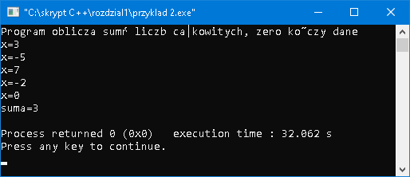
Listing 1.7. Wynik działania programu, którego tekst znajduje się na listingu 1.7, źródło: opracowanie własne
Kończąc ten rozdział, warto zwrócić uwagę, że duży wpływ na poprawność programu ma sposób jego zapisu w edytorze, pewien wpływ (raczej osobniczy) może mieć także kolorowanie składni. Zalecany sposób został pokazany na załączonych listingach, np. listing 2.7 i będzie on egzekwowany na zajęciach. Także instrukcje złożone powinny być pisane w ten sposób, że nawiasy klamrowe są pisane w osobny wierszach i na tym samym poziomie co i słowa kluczowe tworzące pętlę a ciało instrukcji powinno być pisane po użyciu klawisza TAB. Czyli zalecany sposób pisania instrukcji to (dla pętli while):
while (warunek)
{
instrukcja;
…
instrukcja;
}
Dopuszczalny jest także następujący sposób pisania nawiasów klamrowych (oszczędzamy jeden wiersz):
while (warunek) {
instrukcja;
…
instrukcja;
}
Przykład programu pisany nie zalecanym stylem został pokazany na poniższym listingu, listing 2.8 (automatyczne łamanie wierszy zastosował MS Word, w środowisku Code Blocks jest to zapisane w dwu wierszach):
- #include <iostream>
- using namespace std; int main() { int x,y,iloczyn; cout<<"Program oblicza iloczyn dwu liczb calkowitych bez operatora *"<<endl; cout<<"podaj 1 liczbe:"; cin>>x; cout<<"podaj 2 liczbe:"; cin>>y; iloczyn=0; int px; if (x>0) px=x; else px=-x; while (px>0) { iloczyn=iloczyn+y; px=px-1; } if (x<0) iloczyn=-iloczyn; cout<<"Wynik mnozenia to:"<<iloczyn<<endl; system ("pause"); }
Listing 2.8. Przykład programu pisanego niezalecanym stylem, źródło: opracowanie własne

Zadania

- Wypisz n razy swoje imię i nazwisko.
- Wypisz 5 razy swoje imię.
- Za pomocą znaku wczytanego z klawiatury narysuj swoje inicjały w wybranym powiększeniu.
- Wypisz pierwszą zwrotkę znanego wiersza.
- Narysuj trójkąt (w trybie tekstowym) równoramienny prostokątny o długości boków wczytanych z klawiatury. Wypełnij go cyfrą wczytaną z klawiatury. Inna cyfra powinna być dla brzegu, inna dla wnętrza trójkąta.
- Narysuj prostokąt (w trybie tekstowym) o długości boków wczytanych z klawiatury, prostokąt jest rysowany cyfrą wczytaną z klawiatury.
- Narysuj okrąg (w trybie tekstowym) o promieniu wczytanym z klawiatury, okrąg jest rysowany cyfrą wczytaną z klawiatury.
- Dane są dwie liczby całkowite a i b. Napisz program, który wypisze największą liczbę.
- Dane są trzy liczby całkowite. Wypisz je w kolejności niemalejącej i potem w nierosnącej.
- Dane są cztery liczby całkowite. Sprawdź, czy tworzą one ciąg arytmetyczny lub geometryczny (kolejności nie zmieniamy).
- Dane są cztery liczby całkowite. Sprawdź, czy mogą one utworzą ciąg arytmetyczny lub geometryczny (kolejność można zmieniać).
- Dane są cztery liczby całkowite. Wypisz wszystkie możliwe ciągi arytmetyczne 3-elementowe, (kolejności nie zmieniamy).
- Dane są cztery liczby całkowite. Wypisz wszystkie możliwe ciągi geometryczne 3-elementowe, (kolejność możemy zmieniać).
- Dla ciągu liczb całkowitych zakończonych zerem policz ilość liczb większych od 10.
- Dla ciągu liczb całkowitych zakończonych 1000 policz sumę liczb z zakresu <a,b). Wielkości a i b są wczytane z klawiatury.
- Dany jest ciąg n liczb całkowitych. Napisz program , który wyszuka liczby bliźniacze w podanym ciągu a następnie wypisze znalezione liczby na ekranie komputera. Jeśli w podanym ciągu liczby bliźniacze nie istnieją to na ekranie powinien zostać wypisany stosowny komunikat.
- Wczytaj trzy liczby całkowite. Wypisz wszystkie możliwe kombinacje tych liczb.
- Sprawdź, czy wczytana liczba całkowita jest liczbą pierwsza.
- Dany jest ciąg liczb zakończony zerem. Wypisz liczbę liczb parzystych.
- Dany jest ciąg n-elementowy liczb całkowitych. Napisz program, który wypisze najmniejszą liczbę oraz jej położenie w ciągu.
- Dany jest ciąg liczb całkowitych zakończony -2. Wypisz ilość liczb podzielnych przez 3 i przez 5.
- Dana jest liczba x i ciąg liczb całkowitych zakończony zerem. Sprawdź, czy w ciągu tych liczb występuje liczba przeciwna do niej.
- Dany jest ciąg liczb całkowitych zakończony -1. Znajdź wartość maksymalną i minimalną tego ciągu.
- Dany jest ciąg liczb całkowitych zakończony zerem. Znajdź wartość minimalną dla liczb dodatnich z tego ciągu i wartość maksymalną dla liczb ujemnych z tego ciągu.
- Dane są trzy liczby całkowite a, b, c. Napisz program, który wypisze 1 (jeden) jeśli liczby te są trójką pitagorejską oraz 0 (zero) w przeciwnym wypadku. Wstaw punkty przerwania w miejscach wybranych przez siebie, śledź wybrane zmienne. Liczby pitagorejskie spełniają warunek: a*a+b*b=c*c.
- Dany jest ciąg liczb całkowitych dodatnich zakończony zerem. Napisz program, który sprawdzi czy podany ciąg liczb jest uporządkowany, nierosnąco lub niemalejąco. Wypisz odpowiedni komunikat.
- Dany jest ciąg n-liczb całkowitych. Napisz program, który obliczy i wypisze ilość podciągów składających się z samych liczb dodatnich.
- Dany jest ciąg liczb rzeczywistych zakończony zerem. Napisz program, który wypisze największą liczbę tego ciągu i jej nr w ciągu.
- Dany jest ciąg liczb całkowitych zakończonych 0. Napisz program, który sprawdzi czy podanym ciągu liczb występuje przynajmniej jedna liczba parzysta i wypisze odpowiedni komunikat.
- Dany jest ciąg n liczb całkowitych. Napisz program, który sprawdzi czy w podanym ciągu występują same liczby dodatnie.
- Dany jest ciąg liczb całkowitych zakończonych 0. Napisz program, który sprawdzi czy w podanym ciągu naprzemiennie występują liczby dodatnie i ujemne.
- Napisz program, który po wczytaniu dnia, miesiąca i roku urodzenia obliczy liczbę przeżytych dni.
- Dany jest ciąg n - liczb całkowitych oraz a i b - liczby całkowite, a<b. Napisz program, który obliczy iloczyn elementów ciągu spełniających warunek przynależności do przedziału [a,b].
- Dany jest ciąg liczb całkowitych zakończony zerem. Napisz program, który wypisze długość najdłuższego podciągu składającego się z liczb dodatnich.
- Dany jest ciąg liczb całkowitych zakończony zerem. Sprawdź, ile razy występuje w nim sekwencja dwu kolejnych liczb parzystych.
- Dany jest ciąg n-elementowy liczb całkowitych. Sprawdź, ile razy występuje w nim podciąg 10, 17 i 21.
- Dany jest ciąg liczb całkowitych wprowadzanych z klawiatury zakończony 0. Napisz program, który sprawdzi i porówna liczbę liczb parzystych oraz liczbę liczb nieparzystych. Wypisz komunikat informujący o tym, których liczb jest więcej.
- Dany jest ciąg liczb zakończony zerem. Napisz program, który wyszuka liczby pierwsze w podanym ciągu a następnie wypisze znalezione liczby oraz ich ilość na ekranie komputera.
- Dany jest ciąg liczb wprowadzanych z klawiatury zakończony 0. Napisz program, który sprawdzi czy ilość liczb parzystych jest równa ilości liczb nieparzystych, w przeciwnym wypadku wypisuje komunikat informujący, których liczb jest więcej.
- Dla ciągu liczb całkowitych zakończonych -1000 policz sumę dodatnich, ujemnych oraz ilość zer.
- Dany jest ciąg n liczb całkowitych. Napisz program , który w podanym ciągu wyszuka wszystkie liczby parzyste i obliczy ich sumę.
- Dany jest ciąg liczb zakończony 0. Napisz program, który sprawdzi czy wśród podanych liczb jest liczba podzielna przez 6. Jeśli taka liczba jest w ciągu to powinna ona zostać wypisana na monitorze (jeśli jest kilka liczb podzielnych przez 6 to wszystkie powinny być wypisane), w przeciwnym wypadku powinien zostać wypisany komunikat „ W podanym ciągu nie ma liczb podzielnych przez 6”.
- Dany jest ciąg liczb całkowitych zakończony liczbą -2. Napisz program, który w podanym ciągu wyszuka wszystkie liczby nieparzyste a następnie policzy iloczyn tych liczb. Program powinien wypisywać na ekranie komputera znalezione liczby oraz policzony iloczyn. Jeśli w danym ciągu nie istnieją liczby nieparzyste to powinien zostać wyświetlony odpowiedni komunikat”. Brak liczb nieparzystych.
- Dany jest ciąg n liczb całkowitych. Narysuj schemat blokowy algorytmu oraz napisz program, który sprawdzi czy liczby w ciągu są mniejsze od liczby podanej przez użytkownika. Program powinien wypisać liczby spełniające warunek lub jeśli takie liczby nie występują w ciągu to powinien zostać wypisany odpowiedni komunikat.
- Dany jest ciąg liczb nieparzystych zakończony liczbą parzystą. Opracuj algorytm, narysuj schemat blokowy oraz napisz program, który sprawdzi czy wśród podanych liczb istnieją liczby zakończone na cyfrę 7. Program powinien wypisywać na ekranie komputera znalezione liczby. Jeśli w danym ciągu nie istnieją liczby spełniające podany warunek to powinien zostać wyświetlony odpowiedni komunikat”. Brak liczb nieparzystych zakończonych cyfrą 7.
- Dany jest ciąg liczb całkowitych zakończonych 0. Napisz program, który sprawdzi czy podanym ciągu liczb występuje przynajmniej jedna liczba parzysta i wypisze odpowiedni komunikat.
- Dany jest ciag n liczb całkowitych. Napisz program, który sprawdzi czy w podanym ciągu występują same liczby dodatnie.
- Dany jest ciąg liczb całkowitych zakończonych 0. Napisz program, który sprawdzi czy w podanym ciągu naprzemiennie występują liczby dodatnie i ujemne.
- Napisz program, który po wczytaniu dnia, miesiąca i roku urodzenia obliczy liczbę przeżytych dni.
- Dany jest ciąg n - liczb całkowitych oraz a i b - liczby całkowite, a<b. Napisz program, który obliczy iloczyn elementów ciągu spełniających warunek przynależności do przedziału [a,b].

Istnieje dłuższa droga, która polega na utworzeniu projektu. Wtedy należy kliknąć File->New->Projekt. Wybieramy „Console application” i naciskamy przycisk „Go”. Sprawdzamy dokonany wybór i naciskamy przycisk „Next”, zatwierdzamy wybrany język programowania (w skrypcie to C++), następnie wpisujemy nazwy plików projektu (np. zadanie), wybieramy lokalizację plików (np. C:\Users\projekt), akceptujemy wybrane lub wpisane wielkości, naciskamy „Next” i kończymy tworzenie projektu kliknięciem w przycisk „Finish”.
Listę dostępnych bibliotek i ich dokładne nazwy (wraz z ewentualnym rozszerzeniami) można sprawdzić oglądając zawartość katalogu include lub include/c++/3.4.2. Pierwszy zawiera biblioteki dla języka C, drugi dla języka C++.
W matematyce taki zapis jest zapisem równania, tzn. szukamy takich wartości zmiennych suma i element, by lewa strona równania była równa prawej stronie równania.

